**LAPORAN PRAKTIKUM PEMROGRAMAN BERORIENTASI OBJEK**

“Tugas 5*”*

**

**Anavalis Ridho Abdee Nugroho**

**4523210012**

Dosen Pembimbing :

**Adi Wahyu Pribadi, S.Si., M.Kom.**

**FAKULTAS TEKNIK**

**UNIVERSITAS PANCASILA**

**JAKARTA**

**2024**

**Source Code**

1. Main.java

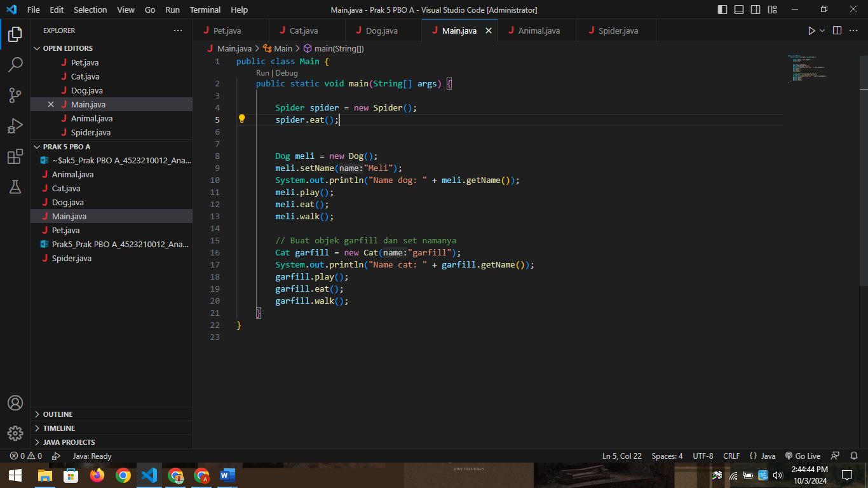

1. Pet.java

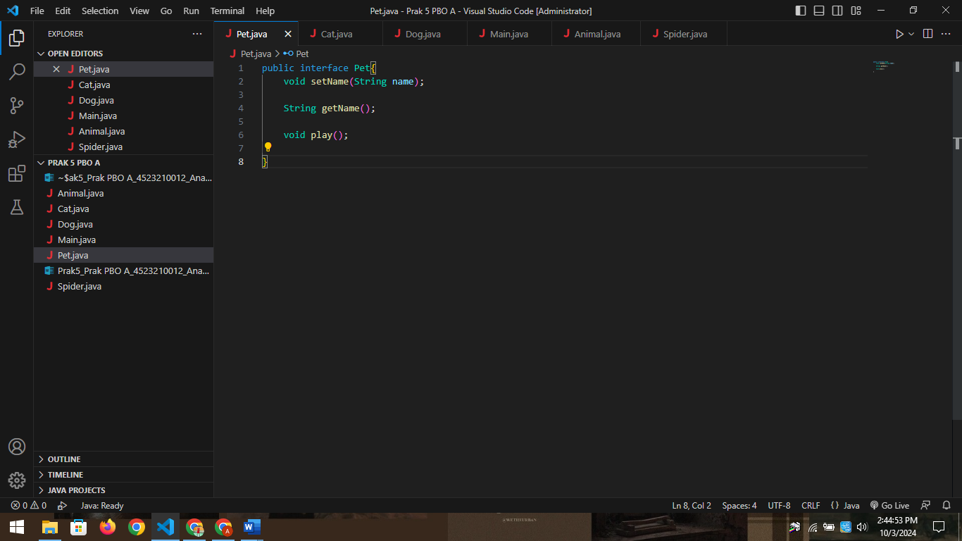

1. Spider.java

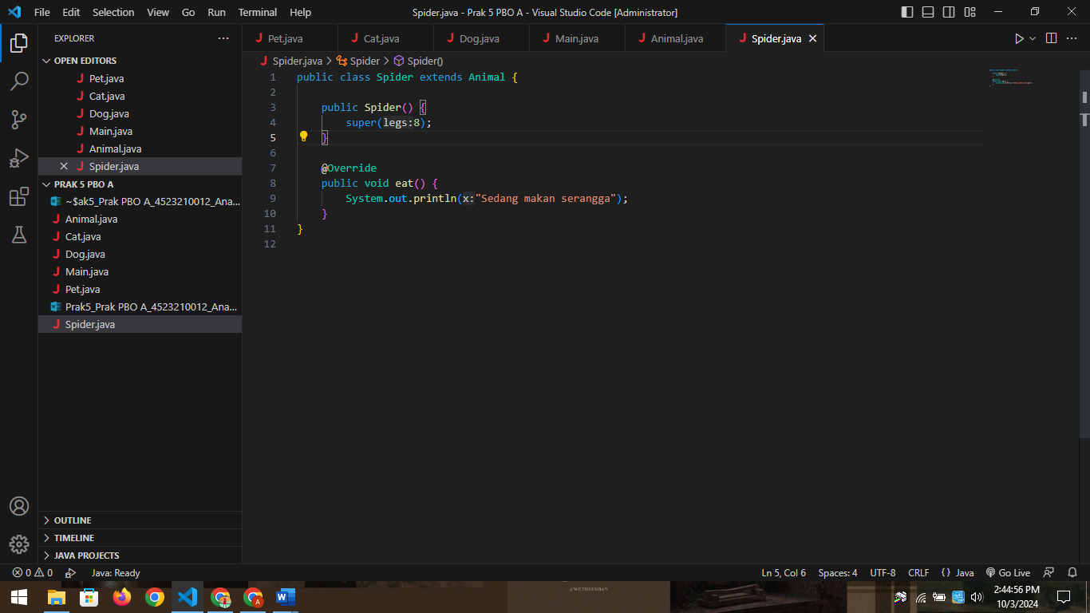

1. Animal.java

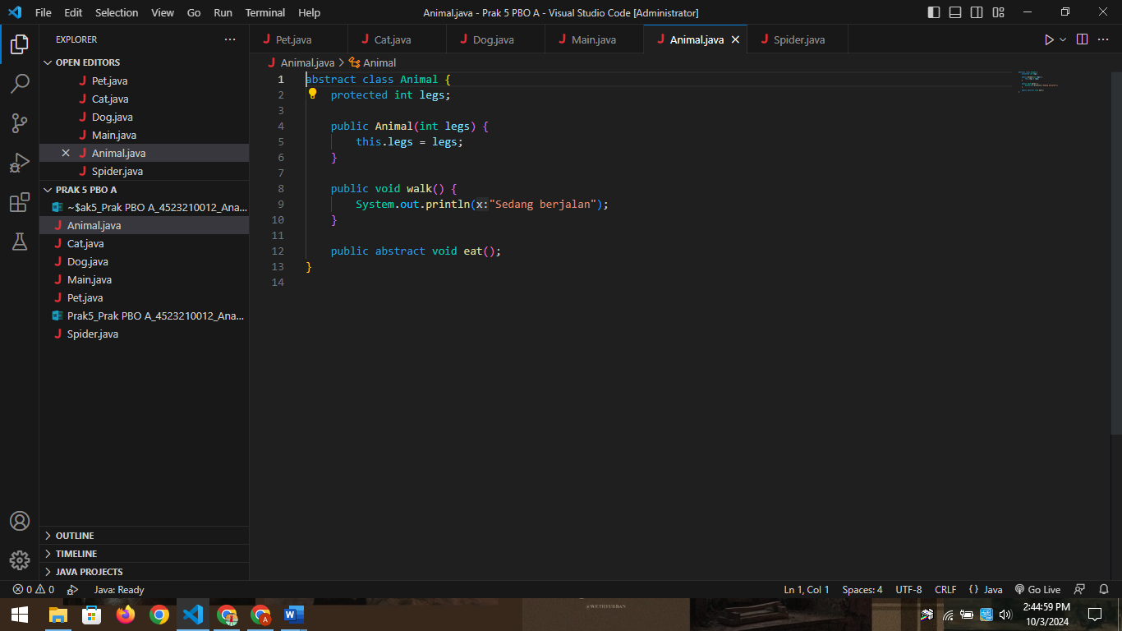

1. Cat.java

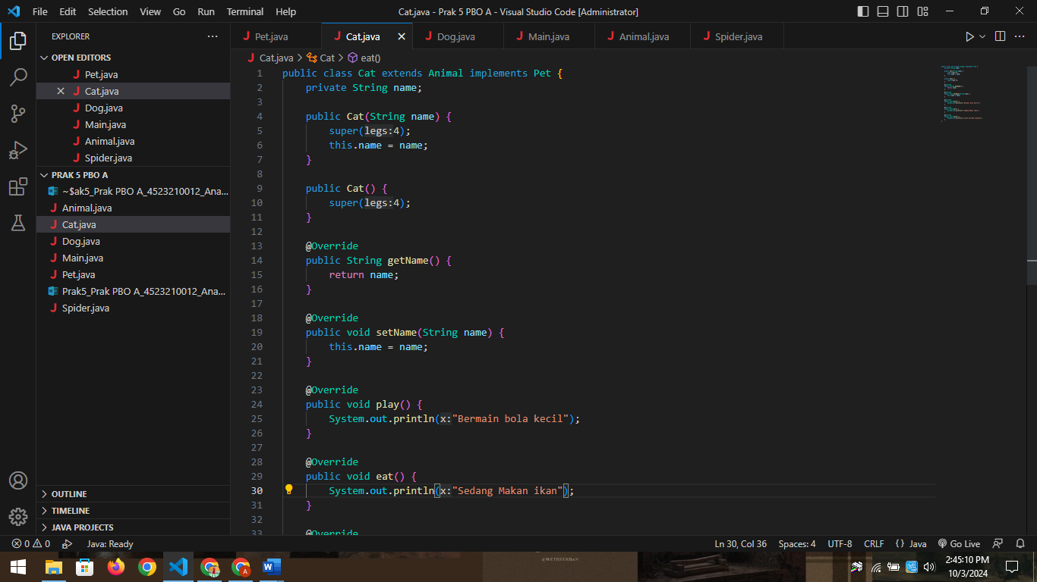

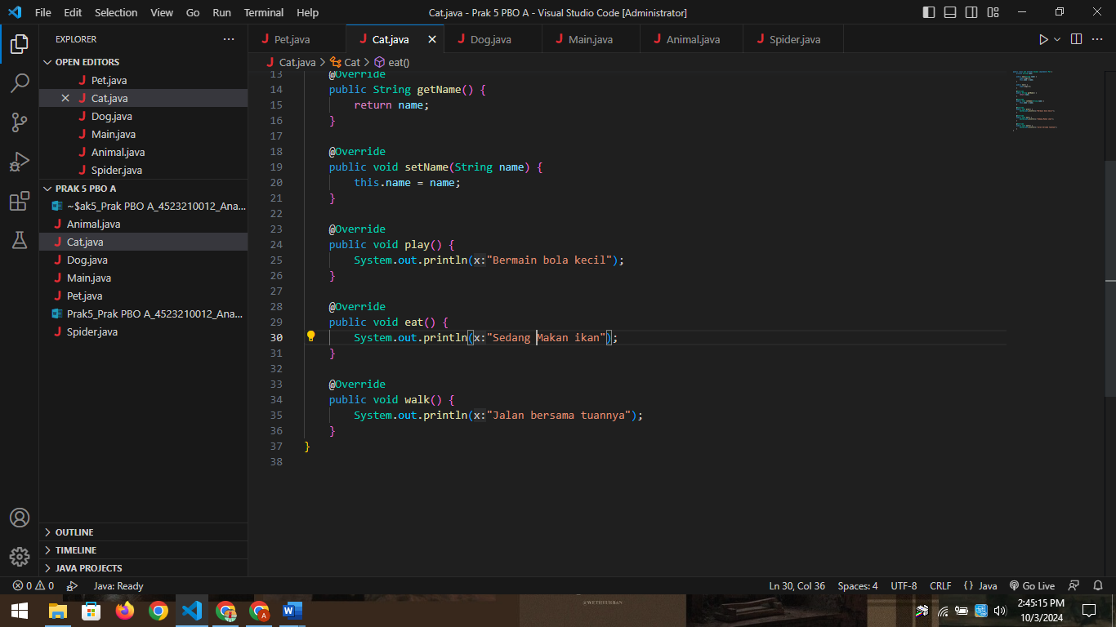

1. Dog.java

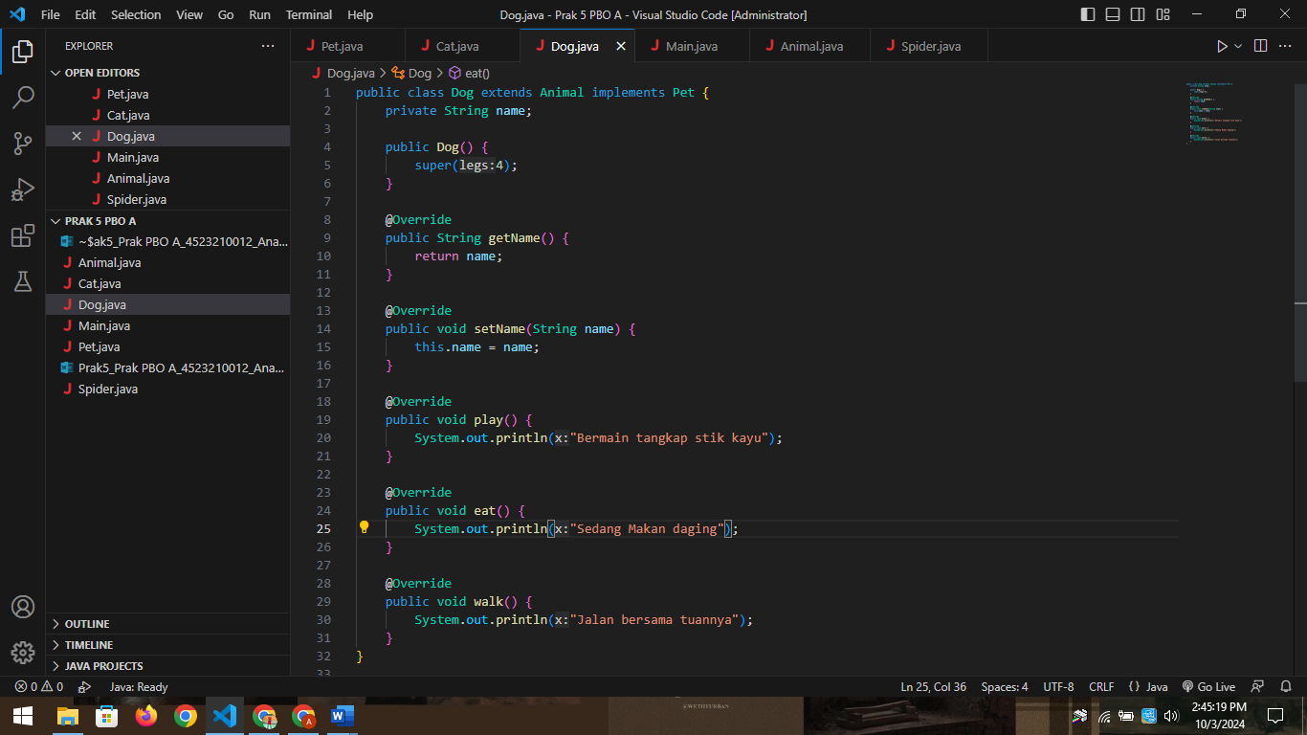

**Hasil Program**

